Тема 9 Оборудование и благоустройство.
9.1 Комплекс мероприятий по обслуживанию движения. Ограждения и направляющие устройства.
9.2 Озеленение дорог.
Дальность перевозок по автомобильным дорогам с каждым годом возрастает. Увеличивается количество дальних автобусных маршрутов, грузовых перевозок, туристских поездок на личных автомобилях.
При проектировании дороги должен быть предусмотрен комплекс мероприятий по обслуживанию, организации и обеспечению безопасности движения. Водителям и пассажирам автомобилей, едущим на большое расстояние, требуется питание и периодический отдых. Необходима заправка автомобилей, а иногда их осмотр и обслуживание. Для местных автобусных пассажирских линий нужны оборудованные площадки для посадки пассажиров с крытыми помещениями – павильонами для ожидания во время непогоды.
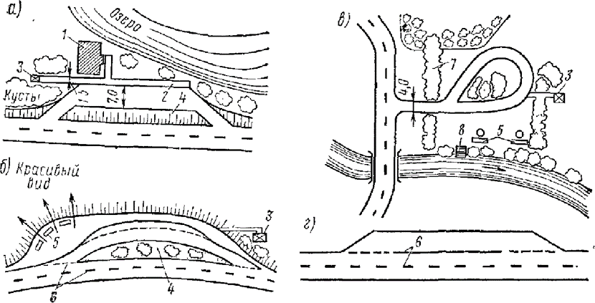
Рис. ХХХV 1. Планировка площадок для остановки автомобилей:
а - стояночная площадка около предприятия общественного питания; б - площадка отдыха окало места с красивыми видами; а - площадка отдыха около реки; г- уширение проезжей части для кратковременной стоянки автомобилей;
1-кафе, 2 - тротуар; 3 - туалет и мусоросборник; 4 - островок, отделяющий стоянку от дороги, 5 - столы и скамейки; 6 - линии разметки; 7 – посадка кустарника; В - лестница к реке На дороге в период ее эксплуатации должна быть развернута служба ремонта и содержания. В проекте необходимо предусматривать гаражи для дорожных машин, мастерские, склады материалов и жилые дома для сотрудников. Наконец, должна быть обеспечена информация водителей о предписываемых режимах движения по дороге путем установки дорожных знаков и указателей, а также аварийная служба – оказание медицинской помощи пострадавшим при дорожных происшествиях и технической помощи поврежденным автомобилям. Для обеспечения безопасности движения по дороге устанавливают ограждения, вводят искусственное освещение опасных участков.
Степень совершенства этой системы мероприятий и ее объем зависят от интенсивности движения, характера перевозок и категории дороги.
В зависимости от назначения и количества останавливающихся автомобилей различают несколько видов придорожных площадок для остановки автомобилей (рис. XXXV.1):
автомобильные стоянки около придорожных столовых, магазинов на время длительного отсутствия водителей;
площадки отдыха в стороне от дороги около мест, привлекающих большое количество людей (берег реки или моря, родники в засушливых пустынных районах и др.). Средняя продолжительность стоянки 2 – 3 ч, отдельных автомобилей – до 10 – 12 ч;
площадки для кратковременной остановки автомобилей около достопримечательных мест и красивых видов на период осмотра. Они располагаются на горных перевалах, на холмах, с которых открывается панорама города, на обрывистом берегу реки или моря, у памятных мест исторических событий и культурных памятников;
придорожные площадки, рассчитанные на отдых малых групп из нескольких автомобилей в течение 2 – 3 ч. Их по-возможности располагают в живописных местах, отличающихся от общего ландшафта местности – на лесных полянах, у водоемов, в лесных массивах в степи;
площадки около проезжей части или уширения проезжей части для кратковременной остановки двух-трех грузовых автомобилей на 10 – 15 мин, обычно для устранения мелкой неисправности.
Размеры площадок для стоянки автомобилей определяют исходя из количества останавливающихся одновременно автомобилей. На дорогах I и II категорий у въездов в крупные города следует предусматривать стоянки вместимостью до 50 автомобилей. Площадки отдыха располагают на дорогах I и II категорий не реже чем через 10 – 15 км, на дорогах III категории – через 20 – 30 км. Размеры площадок определяют исходя из оценки перспективной интенсивности и состава движения. Места, наиболее подходящие для площадок, следует намечать уже в процессе изысканий.
На площадках отдыха по функциональному назначению различают зону стоянки автомобилей, зону отдыха, санитарно-гигиеническую зону с мусоросборником и туалетом. В зоне отдыха запрещается и проезд автомобилей, она должна быть оборудована укрытиями для отдыхающих от непогоды, озеленением, столами и скамьями, облегченными тротуарами – дорожками из устойчивых местных материалов. Желательно наличие на ней источника питьевой воды.
Площадки отделяют от основной дороги разделительным островком, засаженным высокими густыми кустарниками или деревьями, чтобы смягчить шум от движения по дороге. Удаление островка от дороги должно
удовлетворять требованиям к боковой видимости дороги.
Полоса сквозного проезда, по которой автомобили съезжают с дороги и возвращаются на нее, должна примыкать к дороге под углом 7 – 12°.
На стоянке автомобилей устраивают прочную беспыльную дорожную одежду.
Развитие автобусных пассажирских междугородных и пригородных перевозок, возрастающих с каждым годом, требует создания необходимых удобств – павильонов для укрытия ожидающих от непогоды, туалетов, посадочных платформ. Обычно автопавильоны устраивают из сборных железобетонных элементов с архитектурным оформлением, учитывающим национальные особенности района строительства.
Автобусные остановки располагают вблизи от населенных пунктов, на участках дорог с хорошо обеспеченной видимостью. Для уменьшения опасности при переходе пассажиров через дорогу автобусные остановки смещают по отношению друг к другу, а на дорогах I категории соединяют подземным переходом (рис. XXXV.2). Чтобы остановившиеся для приема и высадки пассажиров автобусы не создавали помех для движения, на остановках проезжую часть уширяют, устраивая в ней так называемые «карманы».
Сооружения обслуживания движения, без которых теперь немыслима современная автомобильная дорога, включают:
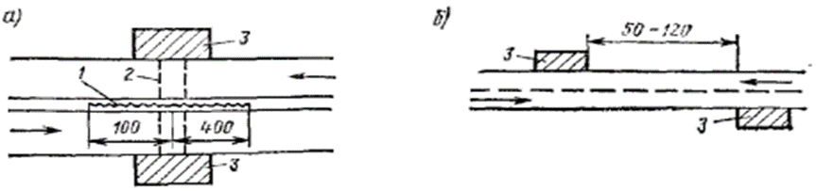
Рис. ХХХV.2. Схемы расположения автобусных остановки
а - на автомобильной магистрали; б - на дорогах I - V категорий;
- отражение на разделительной полосе; 2 - подземный переход; 3 -посадочная площадках
сооружения технического обслуживания автомобилей – автозаправочные станции (рис. XXXV.3) для отпуска топлива и смазочных материалов и продажи предметов ухода за автомобилями (желательно, чтобы возможность заправки была обеспечена не реже, чем через 30 – 50 км); станции технического обслуживания, выполняющие уход и аварийный ремонт автомобилей; моечные пункты у въездов в крупные населенные пункты; эстакады для осмотра транспортных средств и мелкого ремонта силами самих водителей;
сооружения общественного питания – придорожные кафе и буфеты, буфеты-автоматы и столовые самообслуживания, рестораны;
места длительного отдыха – придорожные гостиницы, мотели (специальные гостиницы для автомобилистов), сооружаемые на перегонах между городами, рассчитанные преимущественно на ночлег, располагаются через 80 – 200 км. В мотеле предоставляется полный набор бытовых услуг. В местах, где бывают отрицательные температуры, предусматриваются теплые гаражи для автомобилей, кемпинги, функционирующие только в летнее время года (лагеря автомобилистов для ночлега и отдыха в течение нескольких дней, размещаются через 50 – 100 км), профилактории для отдыха водителей рейсовых автобусов и грузовых автомобилей, осуществляющих маршрутные централизованные перевозки;
сооружения дорожно-эксплуатационной службы – комплексы служебных и жилых зданий подразделений, обслуживающих дорогу и дорожные сооружения;
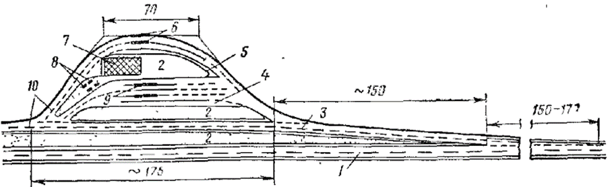
Рис ХХХV.З. Схема планировки автозаправочной станция
1 - проезжая часть автомобильной магистрали; 2 – разделительная полоса ила островов; 3 - параллельная проезжая часть; 4 - полосы сквозного проезда; 5 - полоса для бензозап-правщиков, 6 - колонка для дизельного топлива; 7 - здание АЗС; 8- вода и воздух; 9- колонки для бензина; 10 - линии разметки
сооружения службы дорожного надзора и безопасности движения – здания постов ГАИ и контрольно-пропускных пунктов ГАИ;
дорожные телефоны для экстренного вызова технической и медицинской помощи в случае происшествий.
Хотя различные здания и сооружения на автомобильных дорогах принадлежат различным организациям и ведомствам, их расположение на дороге следует осуществлять на основе продуманного проекта, учитывающего особенное™ движения по дороге. При этом допускается совмещение сооружений на одной или смежных площадках в виде комплекса, что позволяет иметь объединенные энергетические сети, водоснабжение и канализацию.
Некоторые из сооружений обслуживания движения, чтобы пользование ими не прерывало надолго поездку, располагают непосредственно на придорожной полосе. К числу их относятся автозаправочные станции, придорожные сооружения общественного питания, а также пункты ГАИ. Мотели и кемпинги стремятся располагать в стороне от дороги, желательно в живописных местах, так, чтобы шум от движения не мешал отдыху.
На дорогах высших категорий придорожные сооружения рассчитывают только на обслуживание проезжающих по дороге. На остальных дорогах
следует учитывать и удовлетворение спроса местных жителей.
При планировке комплексов сооружений обслуживания движения соблюдают ряд требований (рис. XXXV,4):
на территории всех комплексов должны быть четко выделены две зоны – обслуживания автомобилей и обслуживания автомобилистов. Поскольку первой пользуется большее число проезжающих по дороге, она должна располагаться первой по ходу движения и возможно ближе к дороге;
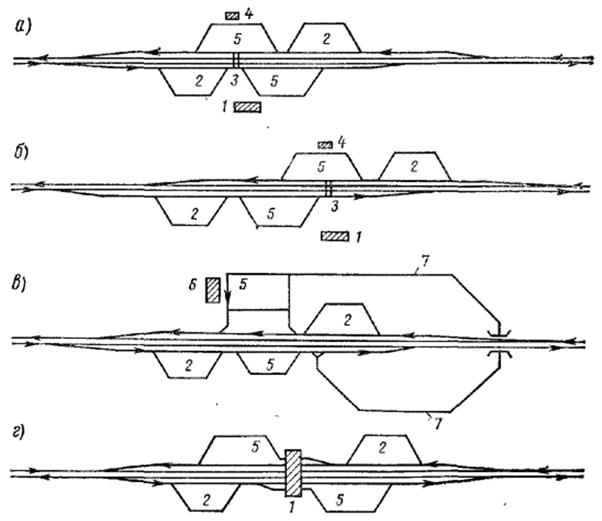

Рис. ХХХV.4.Схемы планировки придорожных комплексов:
а и б - с расположением пунктов питания с двух сторон дороги, в - с расположением гостиницы и ресторана с одной стороны дороги; г - С расположением ресторана над дорогой;
- столовая или ресторан. 2- автозаправочная станция, 3 - туннель или мост для пере¬хода через дорогу;4 - буфет-автомат; 5 - стоянка автомобилей; 6- гостиница; 7-объездной путь
пункт общественного питания может быть расположен несколько дальше от дороги, вблизи от стоянки автомобилей. Территория должна быть благоустроенной и иметь места для отдыха и установки дополнительных столиков на открытом, воздухе в период летних отпусков. На автомобильных магистралях с значительной интенсивностью движения рестораны или столовые дублируют с двух сторон дороги. При расположении в целях экономии главного сооружения комплекса с одной стороны дороги должна быть обеспечена безопасность перехода через магистраль по подземному переходу или пешеходному мостику. На дорогах II – V категорий допускается переход через дорогу в специально обозначенном месте;
планировка территории должна предусматривать четкую, как правило, одностороннюю организацию движения. Должна быть обеспечена возможность сквозного проезда через комплекс с устройством удобных подъездов к автостоянкам у сооружений обслуживания движения без пересечения транспортных потоков;
для движения пешеходов должны быть предусмотрены специальные дорожки.
§ XXXV.2. СРЕДСТВА ИНФОРМАЦИИ ВОДИТЕЛЕЙ ОБ УСЛОВИЯХ ДВИЖЕНИЯ. ОГРАЖДЕНИЯ И НАПРАВЛЯЮЩИЕ УСТРОЙСТВА
Для ознакомления водителей с дорожными условиями на маршруте их следования и предписания им безопасных и соответствующих оптимальным условиям использования дороги режимов движения устанавливают дорожные и путевые знаки и производят разметку проезжей части. Перечень применяемых знаков регламентирован ГОСТ 10807 – 71 «Знаки дорожные», разработанным применительно к положениям международной конвенции.
Дорожные знаки делятся на четыре группы:
предупреждающие, которые информируют водителя о приближении к опасному участку и о необходимости проезда его с повышенной внимательностью при соответствующем снижении скорости. Такими местами являются, например, пересечения с другими дорогами в одном уровне, сужения дороги, участки, где дорогу могут перебегать дети, появляются домашние и дикие животные, места камнепадов и др.;
запрещающие, которые вводят жестко регламентированные правила движения, необходимые для безопасности или четкой организации движения (запрещение проезда, стоянки, остановки, поворота или разворота, ограничение скорости и др.);
предписывающие, которые вводят режимы движения, обязательные для всех или части участников движения (указания обязательных направлений движения, полос движения, выделяемых только для легковых автомобилей, пешеходных и велосипедных дорожек и т. д.),
указательные, которые сообщают об особенностях дорожной обстановки или информируют о приближении к местам, где меняются дорожные условия или расположены те или иные объекты (дороги с односторонним движением, участки скоростных дорог, ответвления, ведущие в тупик, автозаправочные станции и пункты технического обслуживания, пункты питания и медицинской помощи и др.) Ряд указательных знаков связан с чисто дорожными условиями. Они информируют едущих о наименовании населенных пунктов, направлениях ответвляющихся дорог, указывают расстояния до крупных населенных пунктов. На автомобильных магистралях с высокими скоростями движения эти знаки устанавливают на специальных фермах над проезжей частью (рис. XXXV.5).
В конце каждого километра ставится километровый знак, указывающий расстояния до начала и конца дороги.
С точки зрения оценки проекта дороги многие из предупреждающих и запрещающих знаков являются своеобразным свидетельством допущенных при проектировании ошибочных или неудачных решений, в результате которых на дороге возникли опасные или снижающие эффективность использования автомобильного транспорта участки.
Места расстановки дорожных знаков должны быть предусмотрены в проекте дороги на основе анализа графиков скоростей движения или коэффициентов безопасности и пропускной способности.
Для правильного использования проезжей части автомобилями на ней наносят линии разметки, которыми выделяют полосы движения или обозначают места пешеходных переходов, посадочные площадки, зоны запрещения стоянки или остановки транспортных средств. Разметку выполняют согласно ГОСТ 13508 – 74 «Разметка дорожная».
Продольная разметка бывает прерывистой и сплошной. Сплошную разметку пересекать запрещается. Если на участке разрешается обгон с выездом на полосу встречного движения только для одного направления движения, то наносится двойная линия разметки – сплошная и прерывистая. Прерывистую линию наносят с той стороны, откуда разрешено пересечение.
Для уверенного управления автомобилем водитель должен быть ориентирован в направлении дороги на достаточно большом расстоянии. Для этого в местах, где съезд с земляного полотна представлял бы существенную опасность, по бровкам дороги устанавливают сигнальные столбики (рис. XXXV.6) либо тумбы из пластмассы, бетона или дерева.
Сигнальные столбики не предназначены для задержания автомобиля и поэтому не рассчитаны на удар автомобиля. На прямых участках дорог расстояние между столбиками принимают 50 м, на кривых в зависимости от их радиусов – от 5 до 25 м.
На участках дорог, где съезд с дороги может вызвать происшествия е тяжелыми последствиями или наезд автомобиля на опоры путепроводов либо мачты освещения, ставят прочные ограждения, которые могут удержать транспортные средства от выезда с дороги или падения с моста. Они бывают металлическими из полос специального проката, тросовыми или железобетонными.
Ограждения устанавливают на обочинах в 0,5 м от бровки земляного полотна на прочных опорах. Их рассчитывают на наезд грузового автомобиля под углом 20° со скоростью 50 км/ч. Ограждения должны обладать податливостью, чтобы при их деформации при наезде автомобиля в сопротивление вовлекалось несколько пролетов и гашение кинетической энергии автомобиля происходило на относительно большом пути прогиба ограждения, т. е. отрицательное ускорение при удержании автомобиля имело бы небольшую величину.
На автомобильных магистралях с большой интенсивностью движения ограждения ставят и на разделительной полосе (см. рис. XXXIV. 1).
§ XXXV.3. ОЗЕЛЕНЕНИЕ ДОРОГ
Древесные и кустарниковые насаждения на дорогах могут предназначаться для технических целей (предохранение дорог от снежных заносов, создание защиты от резких порывов ветра в местах выхода дороги из зоны затишья на открытое место), а также для архитектурно-художественного оформления дороги.
Снегозащитные насаждения представляют собой густые многорядные полосы деревьев и кустарников, которые задерживают снег, сметаемый к дороге ветром с прилегающих полей. Простейшим видом снегозащитных насаждений являются живые изгороди – густые двухрядные посадки деревьев или кустарников, за которыми отлагается снег.
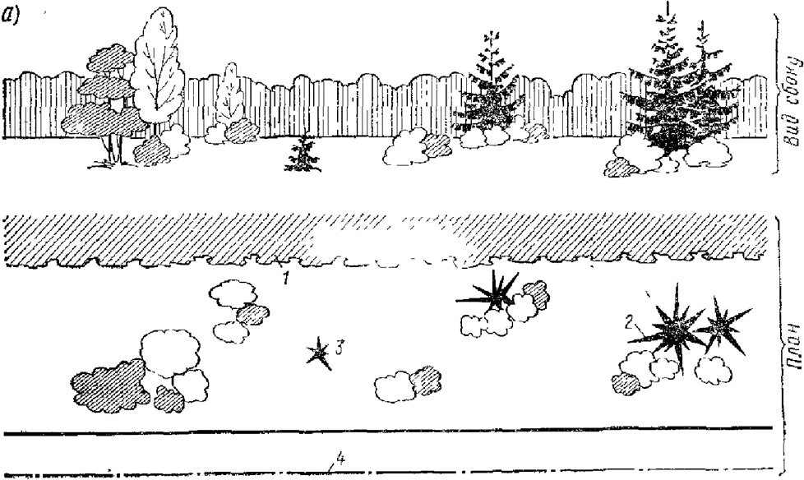
Рис. ХХХV.7. Декоративное озеленение
а- декоративные группы деревьев и кустарников на полосе отвода, б -членение листвен-декоративными группами
1 -ряды снегозащитных насаждений или опушка леса; 2- декоративные группы разных, 5 - рядовые
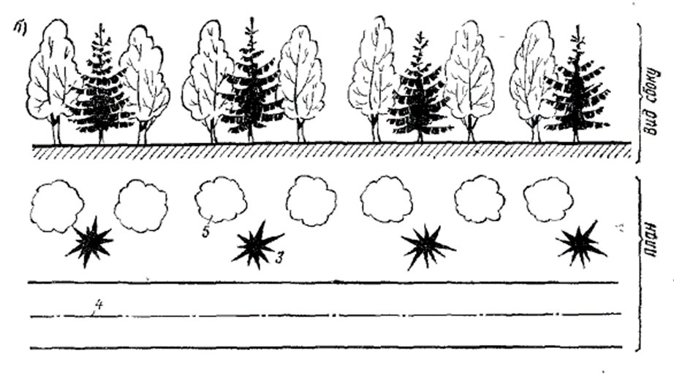
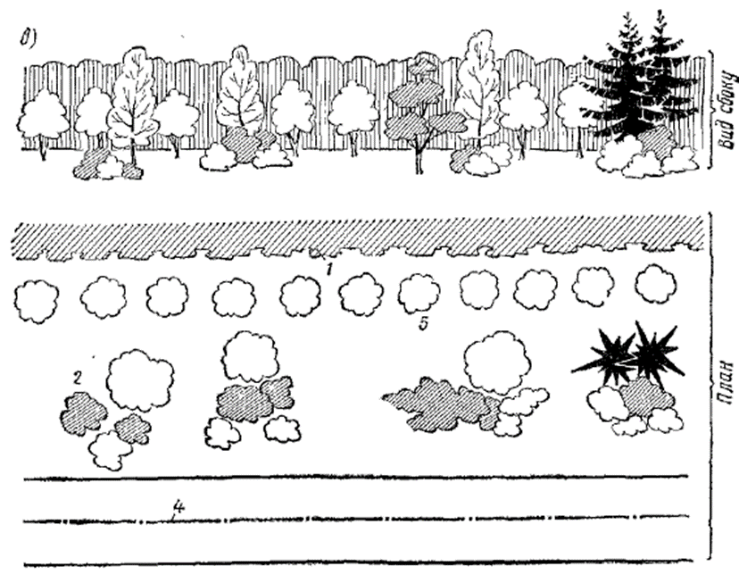
автомобильных дорог:
рядовых посадок хвойными: в - оживление вила опушки леса рядовыми посадками и на полосе отвода, деревьев; 3 - одиночные декоративные деревья и кустарники; 4 - ось автомобильной дороги, посадки.
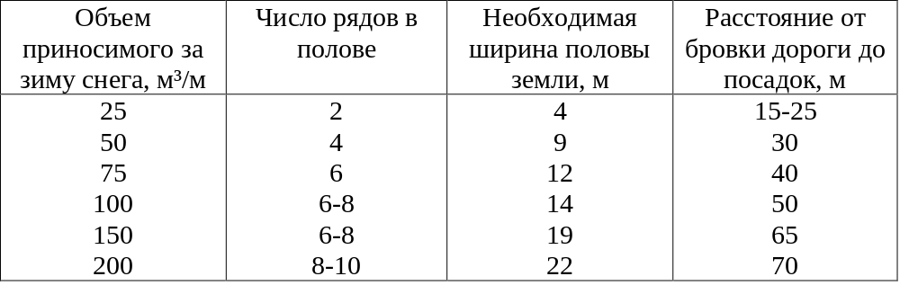
Снегосборные лесные полосы состоят из нескольких рядов деревьев с низкой плотной кроной, окаймленных со стороны поля одним-двумя рядами плотного кустарника. При большом числе рядов в посадки вводят и высокие деревья (ель, сосну, березу, тополь). Лесная полоса создает на пути переносимого ветром снега преграду, снижающую скорость ветра, что приводит к отложению снега в лесной полосе и вблизи от нее. Количество рядов зависит от объема приносимого за зиму снега, (табл. XXXV. 1).
Для устройства снегозащитных полос необходим дополнительный отвод, причем полоса от дороги до снегозащитных насаждений остается в ведении землепользователей.
Декоративные насаждения предназначаются для украшения дороги, уменьшения ее однообразности, придания ей живописности, увязки дороги с окружающей местностью. По принципам компоновки они бывают трех типов (рис. XXXV.7):
регулярного, когда деревья и кустарники располагаются параллельно бровке дороги, в строго определенном порядке, на постоянном расстоянии друг от друга. Чтобы устранить однообразие и монотонность регулярных посадок, периодически меняют виды деревьев или включают в регулярные посадки отдельные декоративные группы деревьев;
ландшафтного, когда декоративные посадки размещают в пределах полосы отвода деревьев и кустарников в виде групп разного размера и состава, увязанных с придорожным ландшафтом, существующей растительностью и формами рельефа;
смешанного, когда на фоне регулярных рядовых посадок размещают ландшафтные группы, особенно подчеркивая ими пересечения и примыкания дорог, подходы к мостам.
Проекты озеленения разрабатывают с привлечением ландшафтных архитекторов-озеленителей, подбирающих для каждого участка дороги хорошо произрастающие на нем породы деревьев и кустарников.

